Развитие математических представлений.
Задачи:
- закреплять умение сравнивать две группы по количеству предметов, используя приемы наложения и приложения, обозначая результаты сравнения словами (больше, меньше, столько, сколько, поровну);
- закреплять умение раскладывать 5предметов, упорядочивая их по высоте.
Материалы:
Демонстрационные:
Плоскостные изображения 2 поездов, 5 синих и 5 зеленых вагонов, 9 картинок с изображением игрушек и зверей, которые собираются поехать на дачу.
Раздаточный:
Счетные карточки, на подносе по 5 грибочков и елок разной высоты.
Содержание:
Разместите на столе, перед ребенком, один под другим два поезда (у одного 3 синих, у другого 4 зеленых вагончика) и 8 картинок с «пассажирами»
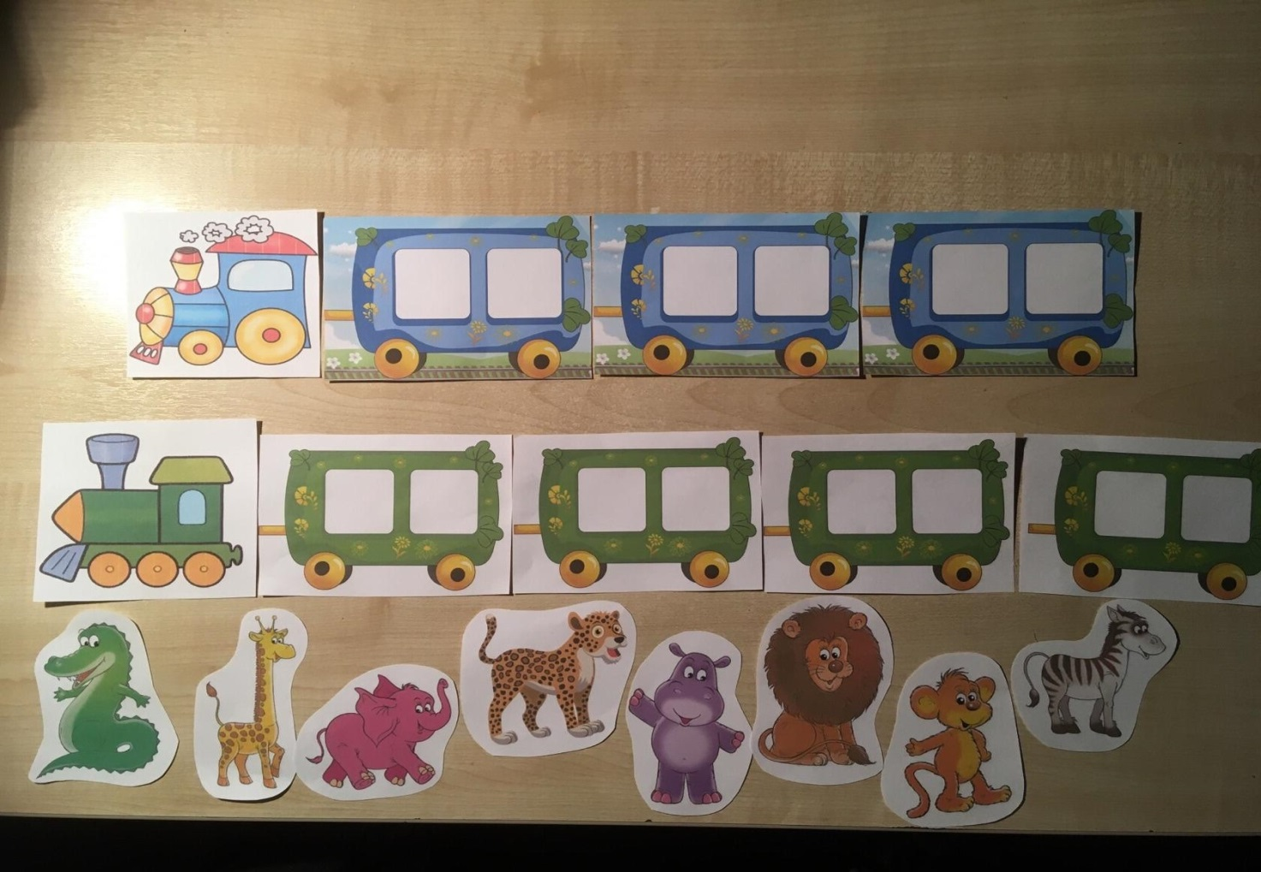

Скажите ребенку, что игрушки собрались поехать на поезде в лес.

Попросите сравнить два поезда по количеству вагонов: какой длиннее, какой короче и почему, в каком поезде уместится больше пассажиров?
Попросите ребенка в каждый вагон «посадить» по одному пассажиру (подставить картинку)

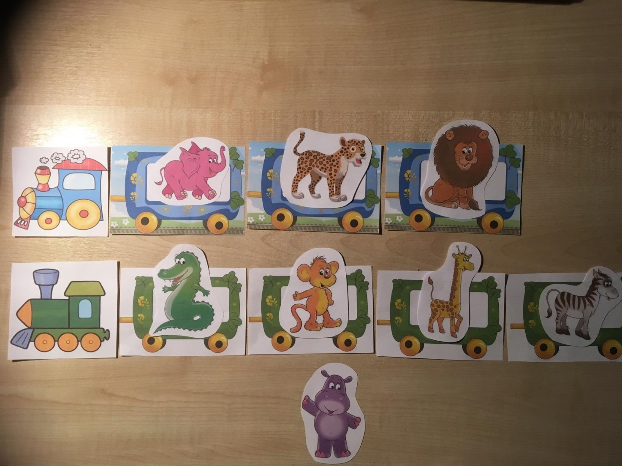

Спросите, всем ли пассажирам хватило вагончика, почему один пассажир остался без вагончика, чего больше – пассажиров или вагончиков, что надо сделать, чтобы всем хватило места.

К синему поезду прицепляется еще один вагон, в нем размещается «пассажир».

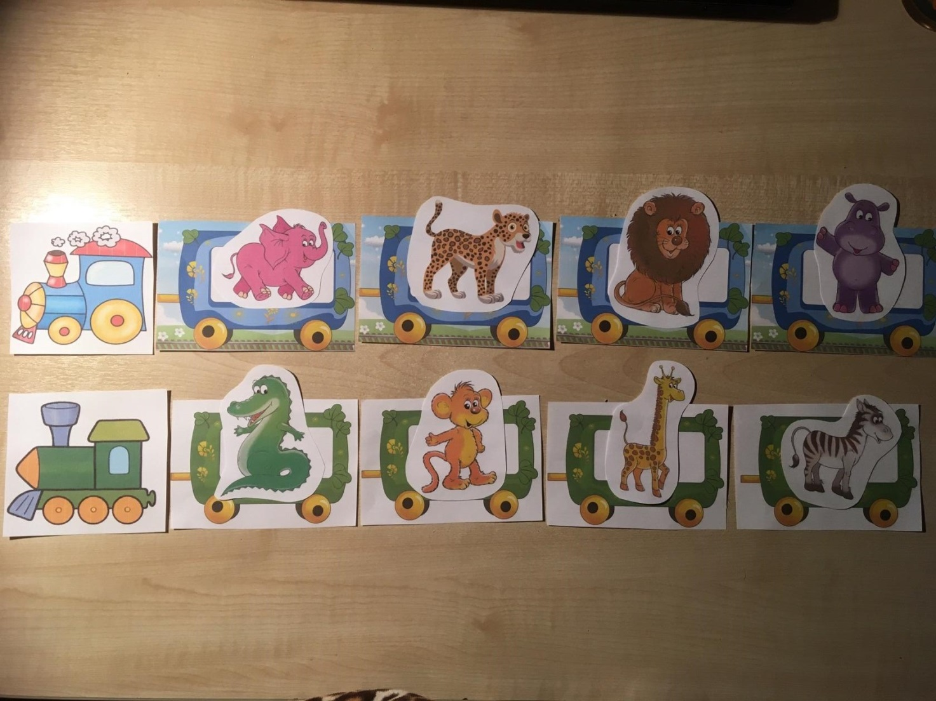

«А теперь всем хватило вагончиков? Что мы можем сказать о количестве вагонов и пассажиров? (их поровну, сколько вагонов, столько и пассажиров)
А что можем сказать о длине поездов? (Синий и зеленый поезда стали одинаковыми по длине)»

Далее разыгрывается ситуация появления еще одного опоздавшего «пассажира».

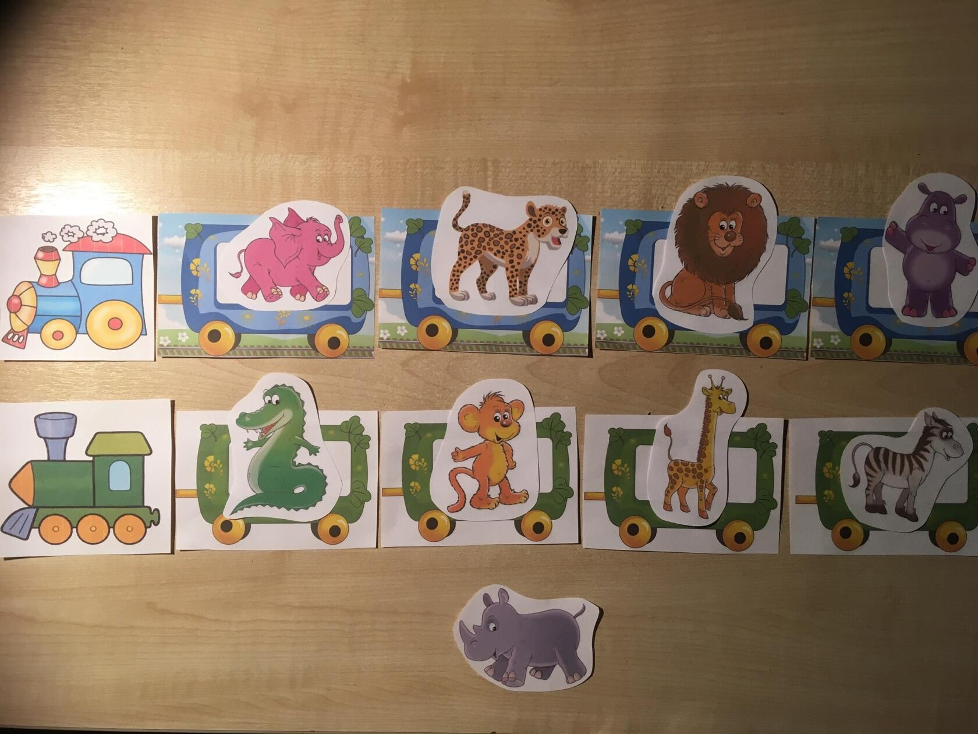

«Что же делать?»

Ребенок предлагает прицепить еще один вагон, выбирает по цвету поезд, сажает в вагон «пассажира» и вновь выясняет, какой теперь поезд длиннее и почему.

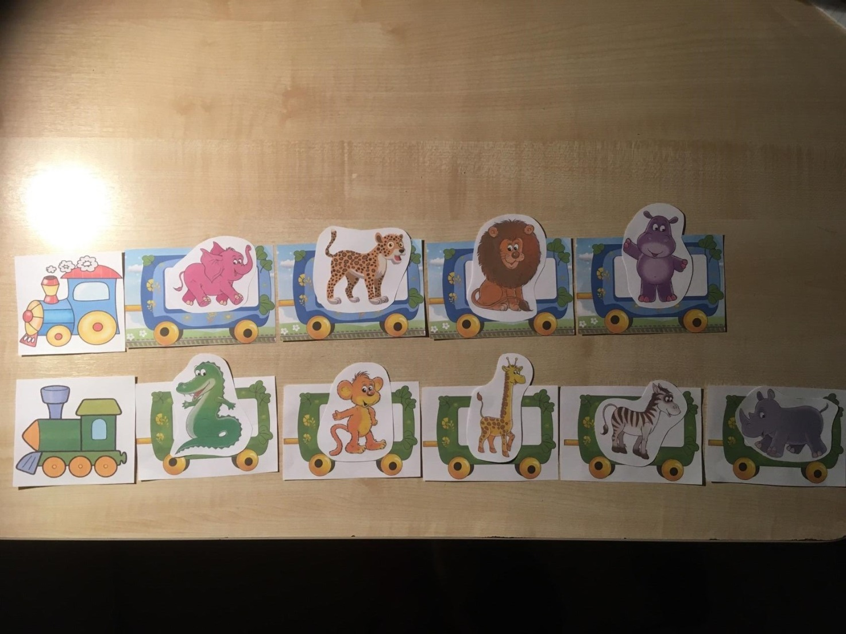

Предложите ребенку еще одно задание.
Положите перед ребенком 5елок и грибочков разной высоты.
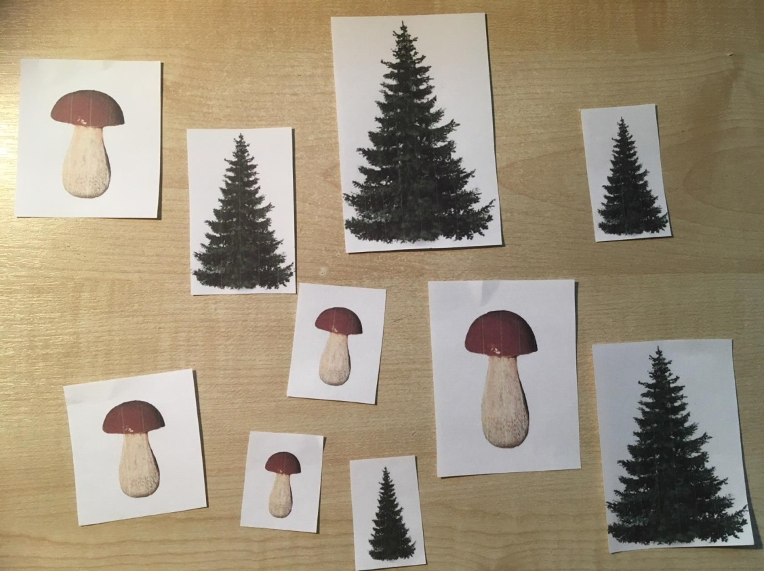
Попросите ребенка разложить на карточке все елки по высоте, начиная от самой низкой. Напомните, что раскладываем правой рукой, слева направо (от красной полоски)
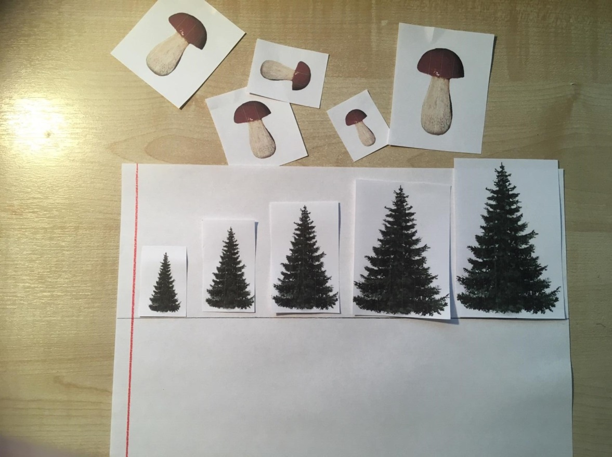

«Под каждой елкой выросло по грибочку»,- попросите ребенка разложить грибочки.
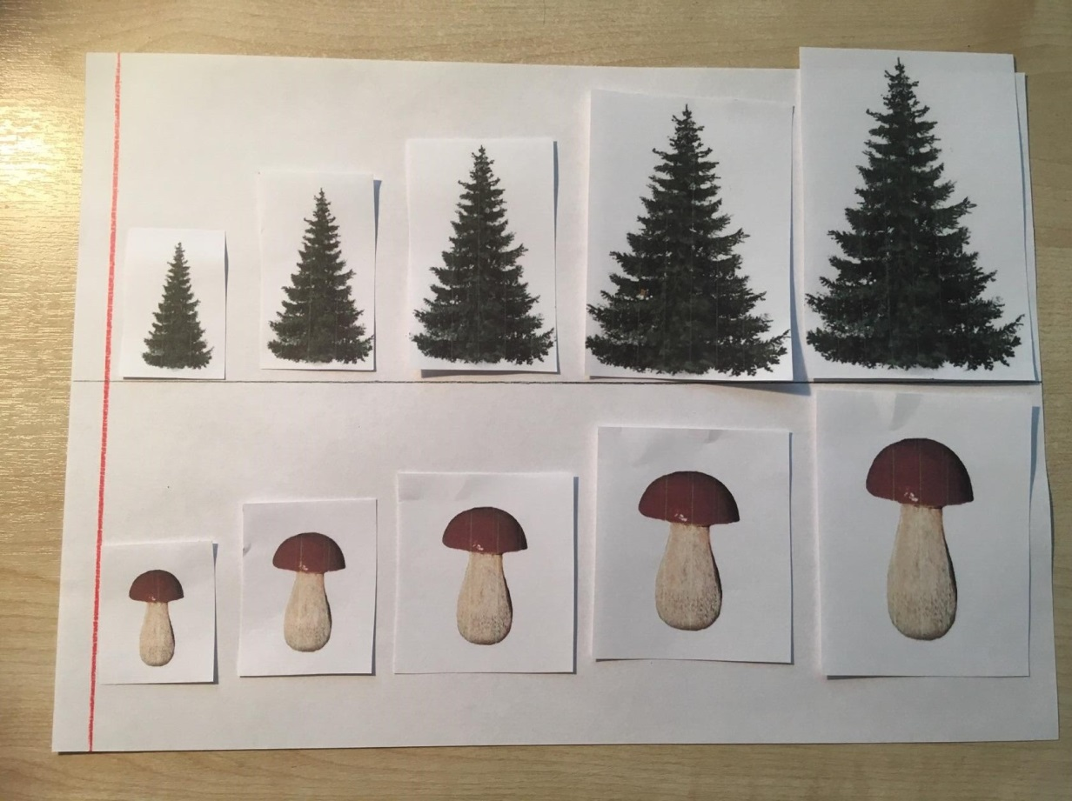
Уточните, чего больше – елок или грибов и почему.
Последующая работа: для закрепления полученных элементарных представлений проводится дидактическая игра «Поезд», в которой дети выполняют определенные задания на сравнение двух групп предметов по количеству, величине, на поиск определенных геометрических фигур, ориентировки в окружающем (далеко – близко, спереди – сзади, справа – слева) и т.д.

